В работе рассматриваются модели совершенствования и оценки организационных структур региональной системы потребительского кооперативного управления. Предлагается методология совершенствования организационных структур, позволяющая использовать инструменты системного, когнитивного анализа, теории массового обслуживания для разработки организационных структур.

Ключевые слова: модели, улучшение, оценка, организационная структура, региональное сотрудничество потребителей, информация, когнитивное моделирование системы.

Потребительские кооперации - это большая диверсифицированная система современной России.
В настоящее время потребительские кооперации находится на стадии разработки, поэтому необходимо улучшить систему управления, которая будет отвечать требованиям постоянно меняющихся внутренних и внешних факторов. Одним из инструментов совершенствования системы управления является организационная структура, которая не может быть создана навсегда. По мере развития организации, и особенно в период ее активного роста, реструктуризация организационной структуры неизбежна. Элементы и их функции, составляющие организационную структуру, должны периодически подвергаться изменениям, сопровождаемым внутренними слияниями, подразделениями, сокращениями и созданием новых подразделений.
Для тех же целей вы можете создавать различные организационные структуры. Однако, чтобы определить, какая из них будет наиболее эффективной, необходимо иметь методы их оценки.
Анализ специальной литературы (Волкова В.Н., Лагоши Б.А., Горелова Г.В., Денисова А.А., Фахутдинова Р.А., Фридман А.М., Иванова Н.Н. и др.) Показали, что среди исследователей нет общего мнения по вопросам, связанным с оценкой организационных структур.
Наиболее известным методом является оценка по интегрированному индикатору. Этот показатель включает соотношение затрат на управление на одного сотрудника в административном аппарате и долю числа сотрудников управления, отношение активов и доходность активов. Перечисленные показатели не характеризуют саму структуру и параметры организационной структуры.
В настоящее время наиболее приемлемым является информационный подход, в котором организационная структура рассматривается как график состояний сложной системы, предложенный А.А. Денисовым.
При использовании этого подхода оценка организационных структур основывается на степени централизации и децентрализации. В соответствии с полученными коэффициентами сравниваются варианты организационных структур, а выбор оптимального сопровождается привлечением экспертов.
В то же время управление является целенаправленной обработкой информации. Таким образом, скорость потока информации через организационную структуру является наиболее важным показателем при выборе ее варианта.
Н.Н. Иванова предложила оценить организационные структуры для параметров эффективности систем массового обслуживания.
Этот метод позволяет оценить организационную структуру скорости потока информации. Н.Н. Иванова разработала аналитические модели для оценки типичных линейно-функциональных и матричных организационных структур. Однако предлагаемая методология не учитывает иерархические уровни, многозадачность организационных структур, поток информации обратной связи. Разнообразие точек зрения на рассматриваемую проблему отражает сложность и сложность этой темы.
Обобщение фундаментальных и прикладных научных исследований отечественных и зарубежных ученых в области управления, экономика потребительского сотрудничества, экономический анализ, системный анализ, когнитивное моделирование, информационные технологии, теория организации, теория массового обслуживания (Анфилатова В.С., Бажина И.И., Барановская Т.П., Валуева С.А., Волкова В.Н., Горелова Г.В., Денисова А.А., Колобова А.А., Кузнецова О.П., Лагоши Б.А., Лойко В.И., Луценко Е.В., Мильнер Б.З., Перегудова Ф.И., Райцкий К.А., Семенова М.И., Теплов В.И., Трубилина И.Т., Факхутдинова Р.А., Фридмана А.М., Черняка Ю.Н. и др.) позволило предложить методику совершенствования и оценки организационных структур.
Разработанная методология основана на системном подходе и анализе. Его основное различие заключается в введении этапа «Когнитивный анализ целей и функций» и представлении организационных структур в виде сетей массового обслуживания. Предлагаемая методология состоит из восьми этапов.
На первом этапе анализируется система управления и разрабатывается концепция его развития с учетом внешней среды и постановки целей. Второй этап предусматривает декомпозицию существующей системы управления методом построения дерева целей и функций. Эта процедура определяет сферу управления путем систематизации функций каждого уровня системы, устранения дублирования, изложения модификации, обновления, добавления или исключения блоков и ссылок в дерево перспективных целей и функций системы управления.
Третий этап предназначен для компиляции когнитивной модели системы управления, которая учитывает цели и функции системы. Анализ модели позволяет определить целевые факторы в ней, проследить взаимосвязь между функциями, обеспечивающими выполнение глобальной цели системы управления.
На четвертом этапе обновленные деревья целей и функций создаются для трех уровней системы управления, которые учитывают результаты когнитивного анализа. На основе результатов четвертого этапа разрабатываются варианты организационных структур управления региональным потребительским сотрудничеством (шаг 5).
На шестом этапе разработанные варианты организационных структур представлены в виде сетей очередей с обратной связью, что позволяет оценивать их в соответствии с критериями времени пребывания приложения (документ, задача и т. Д.) В системе, общее количество приложений в системе, очередь для обслуживания, количество простаивающих приложений в очереди, то есть по критериям скорости передачи информации и принятия управленческих решений в организационной структуре.
На седьмом этапе оценивается эффективность сетей массового обслуживания и их сравнительный анализ. В результате определяется сеть очередей с наилучшими оценками, которая позволяет на заключительной стадии выбрать организационную структуру, которая имеет самую быструю скорость передачи информации в системе.
В ходе первых двух этапов была разработана концепция развития системы управления с учетом окружающей среды и постановки целей текущей системы управления, а также были определены деревья целей и функций для трех уровней управление региональным потребительским сотрудничеством.
Глобальной целью региональной системы управления потребительским сотрудничеством является социальная миссия, осуществляемая посредством обслуживания и удовлетворения потребностей и решения социальных вопросов акционеров и обслуживаемого населения: доставка товаров в отдаленные населенные пункты, предоставление рабочих мест, предоставление услуг, предоставление собственного производства, покупка излишков сельскохозяйственной продукции и сырья, продовольственных и непродовольственных товаров.
Когнитивное моделирование системы проводилось для определения взаимосвязи и степени влияния функций на достижение целей.
На основе текущей структуры целей и функций был определен ряд факторов, составляющих когнитивную модель региональной системы управления потребительским сотрудничеством:
– (Х1) – потребности пайщиков;
– (X2) – разработка программы социально-экономического развития
потребительской кооперации края;
– (X3) – координирование деятельности, представление интересов в
органах государственной власти;
– (X4) – обслуживание населения дальних и малых населенных пунктов;
– (X5) – создание новых рабочих мест, развитие малых производств,
оказание новых видов услуг;
– (X6) – производство конкурентоспособной продукции, ее реализация;
– (X7) – закупка всех видов сельхозпродуктов, животноводческого,
лекарственно-технического сырья;
– (X8) – ведение торговой деятельности;
– (X9) – создание кооперативных подсобных хозяйств;
– (Х10) – социальная миссия потребительской кооперации.
Из приведенной выше когнитивной модели (рис. 1) видно, что координация деятельности, представление интересов потребительских обществ и их союзов в государственных органах (x3) осуществляется на основе потребностей акционеров (x1) и сельского населения, обслуживаемого потребительским сотрудничеством (x4).
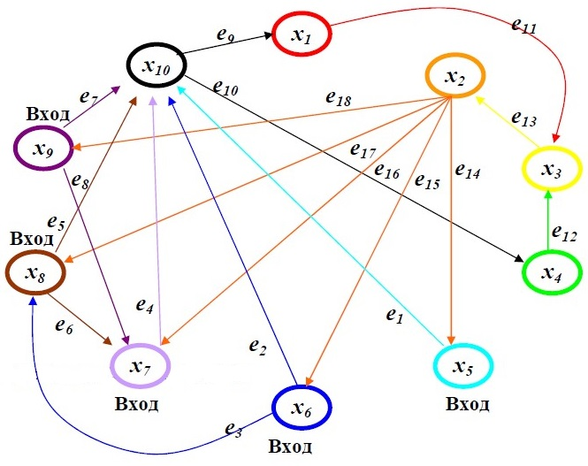

Рисунок 1 - Когнитивная модель региональной системы управления
потребительские кооперации
На основе собранной и обработанной информации составляется программа социально-экономического развития потребительских обществ и их союзов (x2), которая затрагивает такие функции управления региональным потребительским сотрудничеством, как создание новых рабочих мест, развитие (x5), приобретение всех видов сельскохозяйственной продукции, животноводства, лекарственного сырья (x7), ведение торговой деятельности (x8), создание кооперативных дочерних предприятий (x9). Реализация программы социально-экономического развития будет определять качество социальной миссии (x10), и, соответственно, от этого будут зависеть x1 и x4 следующего цикла.
При составлении «Карты звездного неба» когнитивной модели региональной системы управления потребительским кооперативом были получены цепочки целевых факторов: х5→ х10, х6→ х10, х7→ х10, х8→ х10, х9→ х10. Они связывают все группы факторов, входящих в модель, и при этом связаны между собой (рисунок 2).

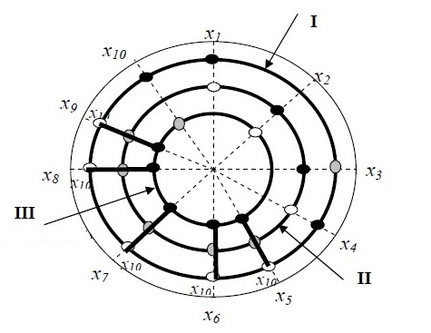

Рисунок 2 - Определение цепей целевых факторов
Таким образом, факторами модели являются: (x5) - создание новых рабочих мест, развитие малых предприятий, предоставление новых видов услуг; (x6) -производство конкурентоспособной продукции, ее реализация; (x7) - покупка всех видов сельскохозяйственной продукции, животноводства, лекарственного и технического сырья; (х8) - проведение торговой деятельности; (x9) - создание кооперативных подсобных хозяйств - это функции, которые оказывают наибольшее влияние на реализацию глобальной цели системы.
Для изучения процессов распространения нарушений в когнитивной модели были определены причинно-следственные пути:

М= (e₁, e₂, e₃, e₅, e₆, e₇, e₈, e₄, e₉, e₁₀, e₁₁, e₁₂, e₁₃, e₁₄, e₁₅, e₁₆, e₁₇, e₁₈);
М₁ = (e₁, e₉, e₁₀, e₁₁, e₁₂, e₁₃, e₁₄, e₁₅, e₁₆, e₁₇, e₁₈, e₂, e₃, e₅, e₆, e₈, e₇, e₄); М₂ = (e₂, e₃, e₅, e₆, e₄, e₉, e₁₀, e₁₁, e₁₂, e₁₃, e₁₄, e₁₅, e₁₆, e₁₇, e₁₈, e₁, e₈, e₇);
М₃ = (e₄, e₉, e₁₀, e₁₁, e₁₂, e₁₃, e₁₄, e₁₅, e₁₆, e₁₇, e₁₈, e₁, e₂, e₃, e₅, e₆, e₇, e₈);
М₄ = (e₅, e₆, e₄, e₉, e₁₀, e₁₁, e₁₂, e₁₃, e₁₄, e₁₅, e₁₆, e₁₇, e₁₈, e₁, e₂, e₃, e₇, e₈);
М₅ = (e₇, e₈, e₄, e₉, e₁₀, e₁₁, e₁₂, e₁₃, e₁₄, e₁₅, e₁₆, e₁₇, e₁₈, e₁, e₂, e₃, e₅, e₆).
Согласно определенным маршрутам, были изучены процессы распространения возмущений. Результаты исследования представлены в таблице 1.
Таблица 1 – Процесс распространения возмущений на графе (маршруты М, М₁, М₂, М₃, М₄, М₅)

 | U_{i} |  | t |  | t+1 |  | t+2 |  | t+3 |  |  | t+4 |  | t+5 |  | t+6
 | М |  | 1 |  | 24 |  | 26 |  | 28 |  |  | 58 |  | 60 |  | -
 | ^{M}1 |  | 1 |  | 3 |  | 5 |  | 14 |  |  | 16 |  | 18 |  | 156
 | ^{M}2 |  | 1 |  | 13 |  | 15 |  | 34 |  |  | 36 |  | 38 |  | 80
M₃ |  | 1 |  | 3 |  | 5 |  |  |  | 14 | 16 |  | 18 |  | 99
^{M}4 |  | 1 |  | 8 |  | 10 |  |  |  | 24 | 26 |  | 28 |  | 90
M₅ |  | 1 |  | 8 |  | 10 |  |  |  | 24 | 26 |  | 28 |  | 119

Анализ данных в таблице 1 показывает, что процесс распространения возмущений наиболее эффективен, когда цепочки целевых факторов (маршрут М) одновременно изменяются. На маршруте М отмечено наименьшее количество временных интервалов и более равномерная контрольная кривая.
Таким образом, можно сделать вывод, что руководство будет наиболее эффективным, если бы одновременно влияло на такие управленческие функции, как «Создание новых рабочих мест, развитие малых предприятий, предоставление новых видов услуг», «Производство конкурентоспособной продукции, ее внедрение, «Покупка всех видов сельскохозяйственной продукции, животноводства, лекарственного и технического сырья», «Ведение торговой деятельности», «Создание кооперативных подсобных хозяйств».
На основе полученных научных результатов было построено обновленное дерево целей и функций региональной системы управления потребительским сотрудничеством (рисунок 3).
Толстый контур окружает те блоки, в которых набор целей и функций был обновлен или коренным образом изменен. Блоки с черным заполнением принципиально новы.
1. Новая цель, инициированная результатами когнитивного анализа, - это интеграция торговли, производства, закупок и предоставления услуг. Соответственно, функциональный набор блоков «Создание новых рабочих мест, развитие малых предприятий, предоставление новых видов услуг», «Производство конкурентоспособной продукции, ее реализация», «Покупка всех видов сельскохозяйственной продукции, скота, лекарственных и техническое сырье »,« ».
2. Новая цель, инициированная внешней средой - «Реализация Программы развития агропромышленного комплекса», в соответствии с которой изменился функциональный набор блока «Создание кооперативных дочерних хозяйств». В этом блоке добавлена ​​функция массового создания и содействия развитию подсобных хозяйств, что в конечном итоге увеличит потенциал комплекса по закупкам и переработке.
3. Целью, инициированной внутренней средой, является «Внедрение самоуправления в кооперативных отделах», что повлекло за собой изменение функционального набора подразделения «Координация деятельности, представление интересов в государственных органах» через делегацию определенных функций кооперативных разделов, включенных в этот блок, и добавления к блоку функции «Координация самоуправления». Внедрение недавно введенной функции влечет за собой изменение названия блока «Организационное и кадровое управление и самоуправление» на уровне состава системы.
4. Была изменена цель, инициированная самой системой управления - «Совершенствование системы управления», и была добавлена ​​подзадача - совершенствование технологии, подразумевающее внедрение информационных технологий в деятельность организаций по сотрудничеству с потребителями. В результате состав функций в блоках «Разработка программы социально-экономического развития потребительского сотрудничества региона» и «Координация деятельности» был дополнен добавлением функций «Разработка программы внедрения информационных технологий в деятельность организаций потребительского сотрудничества».
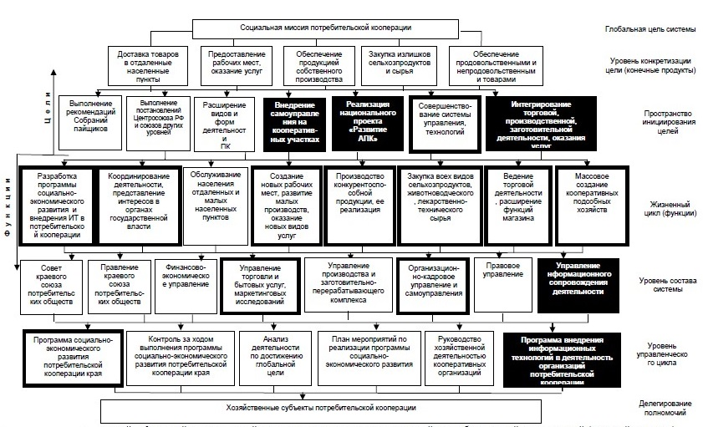

Рисунок 3 – Дерево целей и функций предлагаемой системы управления региональной потребительской кооперацией (краевой уровень)

Внедрение недавно введенной функции на уровне жизни дерева осуществляется во вновь введенном блоке «Управление деятельностью по информационной поддержке» на уровне состава системы и «Программы внедрения информационных технологий в деятельности организаций потребительского кооператива» в уровень цикла управления дерева.
5. Функциональный набор блока «Разработка программы социально-экономического развития в потребительской кооперации края» был дополнен добавлением функции «Проведение рыночных исследований рынка и потребностей акционеров и обслуживаемого населения ». В результате блок «Управление торговыми и персональными услугами, маркетинговые исследования» и блок «Программа социально-экономического развития потребительской кооперации края» на уровне цикла управления дерева целей и функции были обновлены на уровне состава системы.
В ходе реализации пятого этапа методологии были разработаны варианты моделей организационных структур управления региональным потребительским сотрудничеством на основе предложенных целей и функций деревьев. На рисунке 4 показан один из вариантов организационной структуры, где контуры блоков окружены теми блоками, в которых были изменены функциональные соединения, набор функций был объединен или кардинально изменен, а блоки с серым заполнением принципиально новы.
Для оценки и сравнительного анализа была предложена концепция представления организационных структур в виде сетей массового обслуживания с обратной связью. Например, на рисунке 5 предлагается сеть очередей с обратной связью организационной структуры, показанной на рисунке 4.

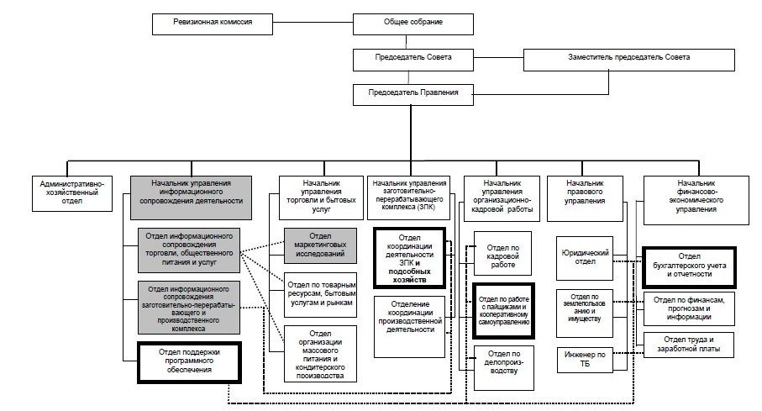
Рисунок 4 – Разработанный альтернативный вариант (№3) организационной структуры крайпотребсоюза

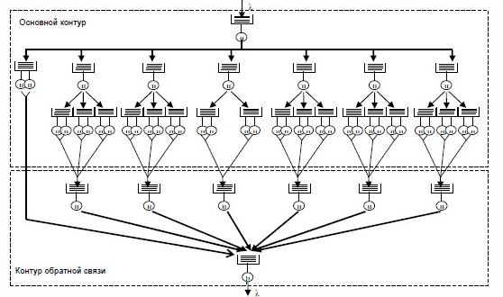
Рисунок 5 – Представление организационной структуры крайпотребсоюза в виде сети СМО с обратной связью

После декомпозиции полученных сетей был сделан вывод о том, что каждый элемент сети является простейшей системой очередей (СМО): одиночной и многоканальной без ограничений по очереди. Состояния этих систем совпадают с состояниями организационной структуры, если они разлагаются. Для одноканальной СМО (команда управления): S0 - канал (головка) свободен; S1 - канал занят, нет очереди; S2 - канал занят, одно приложение поставлено в очередь и т. Д. Для многоканальной СМО (отделов): S0 - все каналы (сотрудники отдела) являются бесплатными; S1 - один канал (рабочий) занят, нет очереди; S2 - заняты два канала; Sn-n каналы заняты; Sn + 1 - все n каналов заняты, одно приложение поставлено в очередь; Sn + r - все n каналов заняты, запросы r поставлены в очередь.
Этот вывод позволил нам применить основные аналитические модели SMO ​​для оценки организационных структур. С помощью формулы параметров эффективности СMO ​​существующие и разработанные варианты организационных структур региональной системы управления потребительским сотрудничеством оценивались в соответствии с критериями количества и времени применения приложений в системе и очереди, характеризующей информационный поток в организационной структуре - этап 7 разработанной методологии. Результаты оценки представлены в таблице 2.

Таблица 2 – Сравнительный анализ оценок организационных структур

 | Количество | Время | Количество | Время
Варианты |  | пребывания |  | пребывания
организационной | заявок в | заявки в | заявок в | заявки в
 | системе |  | очереди L_{оч,}
структуры |  | системе |  | очереди
 | ^{L}_{сист},, ^{ед.} |  | ед.
 |  | ^{W}сист, ^{ч} |  | ^{W}оч, ^{ч}
Краевой союз
потребительских | 34,4 | 112,9 | 23,7 | 43,9
обществ
(действующая)
Вариант 1 | 33,1 | 110,2 | 21,9 | 42,1
Вариант 2 | 27,6 | 104,6 | 19,7 | 36,4
Вариант 3 | 19,2 | 94,5 | 8,0 | 19,8
Вариант 4 | 20,1 | 96,3 | 11,3 | 22,4
Вариант 5 | 22,5 | 99,7 | 15,4 | 26,7
Вариант 6 | 37,5 | 118,4 | 25,7 | 47,8
Вариант 7 | 36,2 | 116,6 | 24,9 | 46,1
Вариант 8 | 38,3 | 221,8 | 29,1 | 51,5
Вариант 9 | 35,5 | 114,9 | 23,1 | 44,6
Вариант 10 | 37,2 | 119,4 | 26,4 | 48,4

Лучший вариант организационной структуры - третий. Сеть очередей этого варианта характеризуется следующим: наименьшие индексы числа приложений, работающих в очереди (8 приложений), кратчайшее время приложения в системе (94,5 часа) и наименьшее количество простоя (19,8 часа) ) альтернативы (см. таблицу 2). По сравнению с текущей организационной структурой время простоя приложений в очереди сократилось на 24,1 часа, а время пребывания приложения в системе - на 18,4 часа.
Таким образом, вариант организационной структуры № 3 (см. Рисунок 4) рекомендуется использовать в качестве основы для функционирования региональной системы управления потребительским сотрудничеством с предлагаемой структурой целей и функций. Следовательно, разработанная методология была реализована в полном объеме, и предлагаемые инструменты позволили разработать модели для улучшения и оценки организационной структуры региональной системы управления потребительским сотрудничеством.
Практическая значимость исследования - возможность непосредственного использования полученных научных результатов в практике проектирования и оценки организационных структур систем управления любых предприятий и организаций.

Список литературы

- Борисов Е.Ф. Экономическая теория. - М.: Издательство "Юристъ", 2015. - 568 с.
- Виханский О., Наумов А. Менеджмент: Учебник для вузов. М.,: Высшая школа, 2014. – 98 с.
- Виханский О., Наумов А. Менеджмент: Человек, стратегия, организация, процесс. М.,: Высшая школа, 2015. – 210 с.
- Мескон М., Альберт М., Хедоури Ф. Основы менеджмента. / Пер. с англ.М., "Дело", 2014. – 219 – 230 с.

